昆都仑区2023年保障重点企业用工——内蒙古鑫元硅材料科技有限公司
招聘简章
关于协鑫
协鑫集团2022年位列中国企业500强第197、中国民营企业500强第62位、2022全球新能源企业500强位列全球第二。协鑫科技（3800.HK曾用名：保利协鑫能源）成立于2006年，2007年在香港联合交易所主板上市，是全球规模最大多晶硅生产企业之一，全球光伏材料领域的主要技术推动者和领先的工业级生产商。
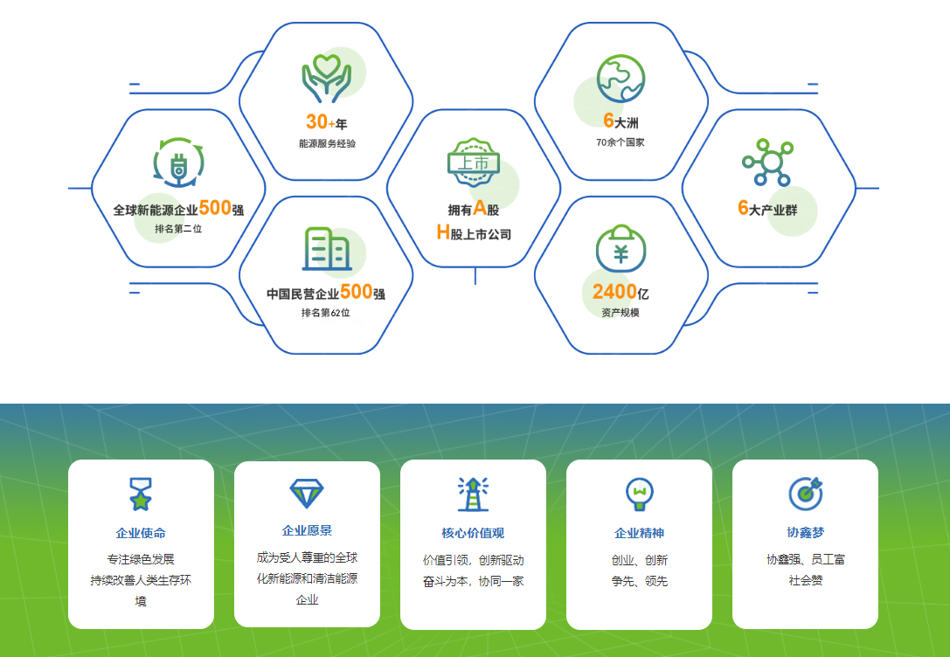
关于内蒙古鑫元
内蒙古鑫元硅材料科技有限公司（下称“内蒙古鑫元”），是位列行业前沿的高效光伏材料研发和制造商，掌握并引领高效光伏材料技术的发展方向，在颗粒硅、纳米硅等光伏产品上保持技术驱动者地位。公司成立于2021年4月2日，坐落于内蒙古包头市金属深加工园区。2022年12月27日，一期10万吨首个2万吨颗粒硅模块正式投产，配套15万吨纳米硅产能也同时产出合格产品，两者生产物耗、产品质量均达到项目设计水平。

薪酬福利
✧薪酬：公司提供行业内和所在地区具有竞争力的薪资待遇，包括：月度工资、月度奖金、各类专项奖金、工龄工资、年终激励等
✧保险：按照国家规定缴纳“五险一金”即养老、医疗、工伤、失业、生育保险和住房公积金 （入职缴纳、住房公积金按12%缴纳），另为员工购买意外保险和大病保险
✧补贴：就餐补贴、交通补贴（免费通勤）、劳保补贴、通讯补贴、高温补贴、取暖补贴
✧体检：入职体检（报销）、年度体检（免费）
✧节假日福利：全年每逢节日均有过节费及福利
✧就餐及采购：设有员工食堂提供每日就餐补助，建有公司内部超市可进行日常采购
✧住宿/通勤：提供公寓，公寓设有专线通勤车，市三区通勤车数十辆（可关注公司公众号查询具体路线）
✧其他福利：依据个人特点提供多职群晋升和培训拓展机会，公司不定期举办各类赛事、晚会等
公司文化
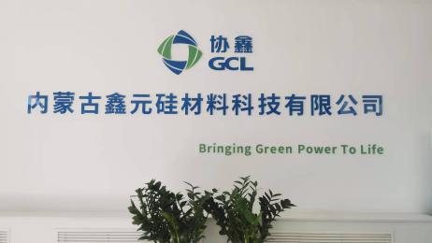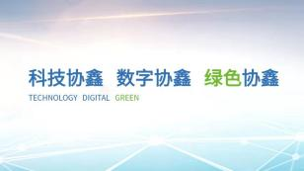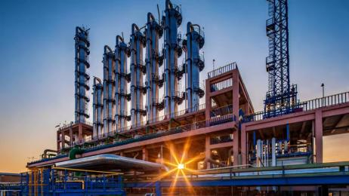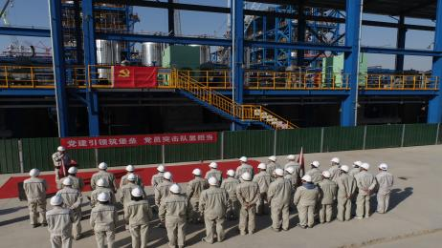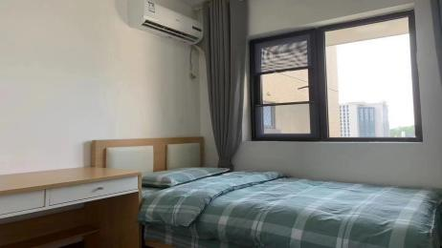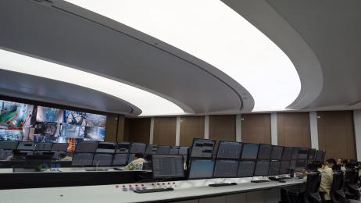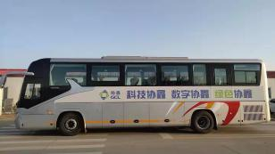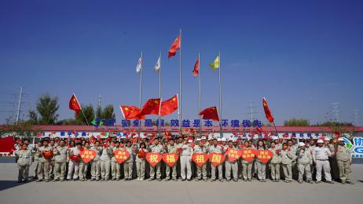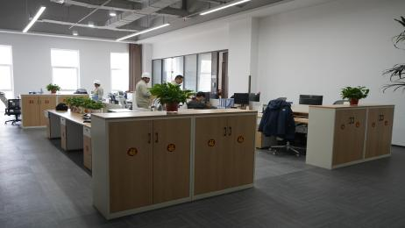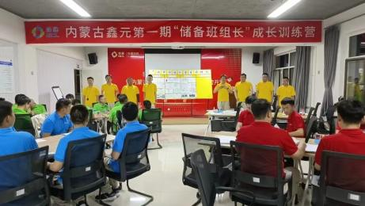
招聘岗位

序号 | 招聘岗位及任职资格
1 | 化工技工：20名（急聘、四班三倒）6k-10k  岗位职责：  1.在班长的带领下，完成各项生产任务，负责装置现场操作以及设备仪表的正常使用和维护；  2.负责在DCS监控系统各项工艺指标及主要设备的运行信号，保证系统安全、稳定运行；  3.负责维护现场设备的正常运行和日常管理；  4.负责制冷机、压缩机装置的稳定运行，保证产品的合格；  任职资格：  - 全日制大专及以上学历，化工、过程控制、化工装备技术相关专业；  2.化工行业1年以上相关经验优先，熟悉化工厂相关设备操作；  3.掌握化工生产的基本操作知识，熟悉化工类企业安全防范知识。
2 | 采购经理：1名 8k-13k  岗位职责：  1.根据企业内部流程对供应商进行评估、选择，能够独立完成市场调研，对标的物市场的价格、品质、交期进行专业调研分析，完成供应商全生命周期管理工作；  2.独立完成采购业务各环节业务流程的提报及合同的签订、合同执行、订单录入、物资催交等工作；  3.参与到货物资验收，协调处理到货验收、合同履约过程中存在的各类问题；  4.办理与本岗位有关的EC/SAP系统数据的录入工作，保证准确性和及时性。  5.完成与相关部门的业务对接及协调工作，及集团总部或管理中心供应链条线管理的相关工作。  任职资格：  1.全日制大学本科及以上学历，贸易、采购、物流、经济类、化工、机械工程等相关专业；  2.有较强的数据分析能力，熟练使用办公软件，有SAP、SRM使用经验者优先；  3.三年以上大型集团或上市公司物资采购工作经验，年龄28-35岁以内优先；  4.工作责任心强、乐观开朗、有团队荣誉感及团队合作意识，较强的沟通能力与工作承压能力。
3 | EHS管理：2名 8k-13k  岗位职责：  - 协助完成工段操作规程的编制和修订；  - 负责工段应急预案编制工作；  - 负责工段事故预案的培训演练教育工作；  - 负责特种作业票和检修作业票的审批工作；  - 负责协助调查安全责任事故的原因，分析事故原因并提出合理化建议；  任职资格：  1.本科及以上学历，化工类或安全工程类专业；  2.年龄40周岁以内，3年以上化工生产型企业安全管理工作经验；  3.熟悉化工安全管理，有注册安全工程师证书优先。
4 | 特种设备管理：1名 8k-14k  岗位职责：  - 负责压力容器及压力管道等特种设备日常管理；  - 负责组织指导各工段建立健全压力容器、压力管道、安全阀等技术档案资料台账，负责组织指导完成各工段压力容器的修理改造和定期检测、压力管道的检测、安全阀的校验等工作；  - 负责公司固定资产管理，审查办理固定资产的实物统计、闲置封存、报废调拨等手续；  任职资格：  - 本科以上学历，机械相关专业；  - 5年以上化工行业设备管理经验；  - 具有工业设备管理的理论知识及丰富的实践经验；  - 熟练掌握特种设备安全监察法律法规、部门规章制度、技术规程。
5 | 客服管理：1名 8k-14k  岗位职责：  - 受理客户投诉，对客户投诉案件进行登记解决；  - 整理和分析客户投诉信息，协助各部门调查客户投诉原因；  - 办理客户退换货手续，处理客户投诉相关信息；  - 负责为下游客户提供工艺方向技术支持；  任职资格：  1.全日制本科以上学历，化工、管理学相关专业；  2.三年以上单晶硅拉制工程师工作经验；  3.具有良好的沟通协调能力，熟练使用办公软件和办公自动化设备。
正式员工招聘流程
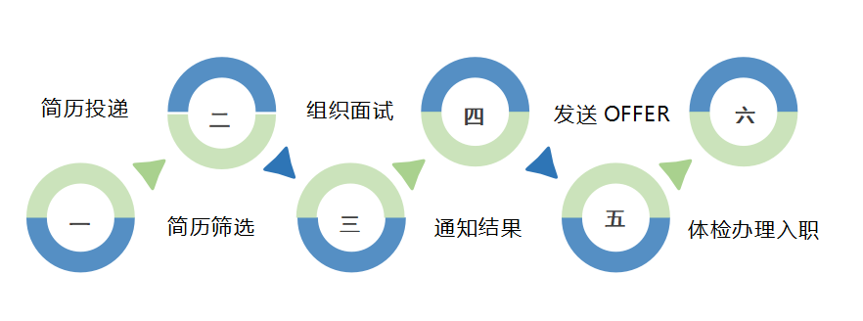
1. 简历文件名命名为：
应聘岗位+姓名
2. 应聘资料（以PDF形式发送至微信/邮箱）:
个人简历、毕业证、学历证、教育部学历证书电子注册备案表（必须提供）、相关职业资格证书及荣誉证书
3. 投递方式：
邮箱或微信投递，联系电话：18047201000
邮箱：nmxyhr@gcl-power.com

添加微信请务必备注:【应聘岗位+姓名】
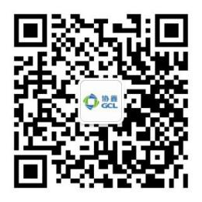
赵先生

